**EXMO. SR. PRESIDENTE DA CÂMARA MUNICIPAL DE SUMARÉ**

Tenho a honra e a satisfação de apresentar a esta egrégia Casa de Leis a presente **MOÇÃO DE CONGRATULAÇÃO E APLAUSOS** paraSamantha Barijan de Vasconcellos, pela sua trajetória e dedicação ao esporte.

Samantha nasceu em 12/04/1983, filha de Sandra Maria Barijan de Vasconcellos e Eduardo de Vasconcellos Filho.

Samantha Barijan de Vasconcellos, natural de Sumaré -SP começou a jogar tênis aos 12 anos, no Clube Recreativo de Sumaré com o professor Rogério Ribeiro. Aos 14 anos já se destacava em competições pelo interior de SP.

Formada em Educação Física pela PUC, se mudou para São Paulo para dar aulas de tênis. Em uma de suas viagens de Capacitação, conheceu a atleta profissional de Tênis Joana Cortez que a convidou para conhecer o **Beach Tennis** na cidade do Rio de Janeiro, esporte que nasceu na Itália, mas que havia acabado de chegar no Brasil.

Em 2009 Samantha se mudou para o Rio de janeiro, berço do beach tennis no Brasil e começa a disputar torneios nacionais e internacionais, **se tornando número 1 do mundo na modalidade em 2013**, tirando pela primeira vez a hegemonia Italiana.

De lá para cá ela vem representando a **Seleção Brasileira** e somando inúmeros títulos para o Brasil, tendo como principais:

* Primeira não Italiana a chegar ao topo do ranking mundial
* Campeã Mundial por equipes
* Tricampeã Pan-americana
* Mais de 30 Títulos conquistados
* Atleta da Seleção Brasileira

O beach tennis é fenômeno em crescimento com mais de 400.000 Brasileiros praticando o esporte e Samantha Barijan, além de ser uma das pioneiras da modalidade no Brasil **é reconhecida como ídolo mundial.**

Hoje atua como atleta e empresária, fundadora da Escola “Basa Beach Tennis” e sua metodologia está presente nas cidades do Rio de Janeiro-RJ, Vitória-ES, Uberlândia-MG e São Paulo-SP. Além de inaugurar em breve o seu centro de treinamento em Itu junto com os seus sócios, a” Ei Beach Club”.

Portanto, por este grande exemplo de atleta e de superação no esporte e na vida, requeiro, na forma regimental e, após ouvido o Plenário, que seja encaminhada a referida **MOÇÃO DE CONGRATULAÇÃO E APLAUSOS** para a **sumareense Samantha Barijan de Vasconcellos** que tão bem representa nosso município no Brasil e no Mundo.

Sala das Sessões, 01 de fevereiro de 2022.

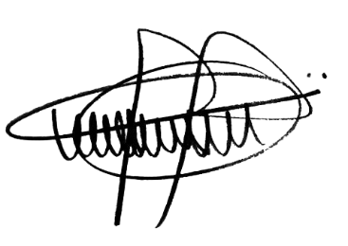

# **ANDRE DA FARMÁCIA**

# Vereador

# Partido Social Cristão - PSC